Aqswder6Y8iloooooooooooo

Laboratorio: Dispositivo de tiro con arco

**Objetivos**

En esta actividad vas a conseguir poner en práctica diferentes técnicas para aproximar numéricamente las integrales.

**Descripción**

Un análisis cuantitativo del sistema de tiro con arco de la Figura 1 permite recopilar los valores de la fuerza $F$ in Newton en función del desplazamiento x en metro. Los datos se resumen en la siguiente tabla:

|  |  |  |  |  |  |  |  |  |  |  |  |
| --- | --- | --- | --- | --- | --- | --- | --- | --- | --- | --- | --- |
| $$x (m)$$ | 0,00 | 0,05 | 0,10 | 0,15 | 0,20 | 0,25 | 0,30 | 0,35 | 0,40 | 0,45 | 0,50 |
| $F$ (N) | 0 | 37 | 71 | 104 | 134 | 161 | 185 | 207 | 225 | 239 | 250 |



Figura 1. Esquema de tiro con arco.

Si el arco es lanzado desde una distancia $x=0,5 m$, calcule la velocidad de una flecha de masa $m=0,075 Kg$ cuando esta es arrojada por el arco.

Ayuda: la energía cinética de la flecha es igual al trabajo realizado al estirar el arco.

* Evalúe la integral usando la regla del trapecio y la regla de Simpson 1/3.
* Comparé los resultados obtenidos.
* Calcule la velocidad de la flecha para cada valor x de la tabla. Consideré la regla de integración adecuada en cada caso.

**Rúbrica**

|  |  |  |  |
| --- | --- | --- | --- |
| Dispositivo de tiro con arco | Descripción | Puntuación máxima  (puntos) | Peso  % |
| Criterio 1 | Calidad en la presentación. | 1 | 10% |
| Criterio 2 | Descripción breve de las diferentes técnicas y los algoritmos utilizados. | 2 | 20% |
| Criterio 3 | Presentación clara y ordenada de los resultados obtenidos. | 4 | 40% |
| Criterio 4 | Implementación en Matlab de los diferentes algoritmos (adjuntar como anexo al final del inform2). | 3 | 30% |
|  |  | **10** | **100 %** |

**Extensión** **máxima de la actividad:** 10 páginas, en formato PDF, con fuente Calibri 12 e interlineado 1,5.

**PROBLEMA**

**Si el arco es lanzado desde una distancia $x=0,5 m$, calcule la velocidad de una flecha de masa $m=0,075 Kg$ cuando esta es arrojada por el arco.**

**Ayuda: la energía cinética de la flecha es igual al trabajo realizado al estirar el arco.**

**SOLUCION**

Para resolver este problema debemos calcular el trabajo realizado por dos métodos diferentes, la regla del trapecio y regla de Simpson 1/3, luego se utiliza la ayuda: la energía cinética de la flecha es igual al trabajo realizado al estirar el arco, para encontrar la velocidad. Por último, se comparan los resultados que se obtienen con ambos métodos.

El trabajo **(W)** realizado al estirar el arco desde x=0 hasta x=0.50 metros, se representa por medio de la siguiente integral

$$W=\int_{0}^{0.50}{F(x)dx}.$$

Esta integral se resolverá numéricamente empleando la regla del trapecio y la regla de Simpson 1/3 y los datos proporcionados en la tabla 1, que corresponden a la fuerza en función del desplazamiento x:

|  |  |  |  |  |  |  |  |  |  |  |  |
| --- | --- | --- | --- | --- | --- | --- | --- | --- | --- | --- | --- |
| $$x (m)$$ | 0,00 | 0,05 | 0,10 | 0,15 | 0,20 | 0,25 | 0,30 | 0,35 | 0,40 | 0,45 | 0,50 |
| $F$ (N) | 0 | 37 | 71 | 104 | 134 | 161 | 185 | 207 | 225 | 239 | 250 |

Tabla 1: Valores de la fuerza en función del desplazamiento x.

**Regla del Trapecio**

La fórmula de la regla del trapecio dada por

$$\int_{a}^{b}{F\left(x\right)dx}≈\frac{h}{2}\left[F(x_{0})+2\sum_{i=1}^{n-1}{F(x_{i})+f(x_{n})}\right],$$

Al emplear esta regla para la función **F(x)** dentro del intervalo **[0,0.5]** dividido en **n(10)** subintervalos de ancho **h(0.05)** obtenemos que el trabajo realizado es:

$$W=\frac{0.05}{2}\left[0+2\left(37+71+104+161+185+207+225+239\right)+250\right]$$

$$W=\frac{0.05}{2}\left[0+2\left(1363\right)+250\right]$$

$W=74.4J$**.**

Ahora, para determinar la velocidad de la flecha se utiliza la relación entre el trabajo realizado y la energía cinética dada por

$$E_{K}=\frac{1}{2}mV^{2}=W$$

Despejando **V** llega a:

$$V=\sqrt{\frac{2W}{m}}$$

y reemplazando los valores numéricos se tiene que

$$V=\sqrt{\frac{2*74.4}{0.075}}=44.55 m/s$$

**Regla de Simpson 1/3**

La regla de Simpson 1/3 viene dada por

$$\int_{a}^{b}{F\left(x\right)dx}≈\frac{h}{3}\left[F(x_{0})+4\sum_{odd i}{F(x_{i})+2}\sum_{even i}{{F(x}_{i})+f(x_{n})}\right]$$

Al emplear esta regla para la función **F(x)** dentro del intervalo **[0,0.5]** dividido en **n(10)** subintervalos de ancho **h(0.05)** tenemos que:

$$W=\frac{0.05}{3}\left[0+4\left(37+104+161+207+239\right)+2(71+134+185+225)+250\right]$$

$$W=\frac{0.05}{3}\left[0+(2292+1230+250\right]=74.53J$$

$$W=74.53J$$

Utilizando la fórmula para la velocidad **V** y reemplazando los valores numéricos se llega a:

$$V=\sqrt{\frac{2*74.53}{0.075}}=44.58m/s$$

A continuación, se presenta los scripts (Figura 1 y 2) realizados en Matlab para calcular la velocidad de la flecha usando la regla del trapecio y la regla de Simpson 1/3.

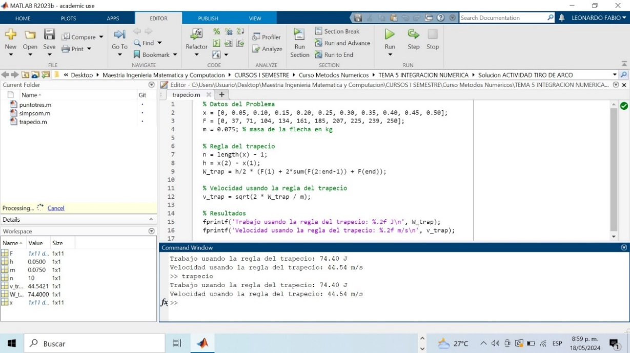Figura 1: Cálculo de la velocidad aplicando la regla del trapecio.

Figura 2: Cálculo de la velocidad aplicando la regla del Simpson 1/3.

**Comparación de resultados:**

Podemos ver que se obtienen diferentes resultados numéricos para la velocidad al aplicar estas reglas de integración (trapecio y Simpson 1/3). Estos valores difieren de 3 centésimas (0.03). Si quisiéramos saber cual de los dos métodos es el más indicado para aplicar, deberíamos conocer la solución analítica, y así realizar el error absoluto y relativo.

**3. Calcular la velocidad de cada valor de x según los datos de la tabla en Matlab:**

|  |  |  |  |  |  |  |  |  |  |  |  |
| --- | --- | --- | --- | --- | --- | --- | --- | --- | --- | --- | --- |
| $$x (m)$$ | 0,00 | 0,05 | 0,10 | 0,15 | 0,20 | 0,25 | 0,30 | 0,35 | 0,40 | 0,45 | 0,50 |
| $F$ (N) | 0 | 37 | 71 | 104 | 134 | 161 | 185 | 207 | 225 | 239 | 250 |

a. Según la tabla anterior definimos los vectores **x** y **F**.

b. **Pre a locación de matrices:** Se definen matrices para almacenar los resultados del trabajo calculando con ambas reglas y las velocidades correspondientes.

**c.** **se define la función de energía cinética:** Una función anónima que calcula la velocidad a partir del trabajo.

**d.** **Calculo de la integral y velocidad:** Un bucle **for** itera sobre los valores de **x**, calculando el trabajo realizado por la fuerza mediante la regla del trapecio y la regla de Simpson 1/3. Se almacena la velocidad calculada para cada valor de **x.**

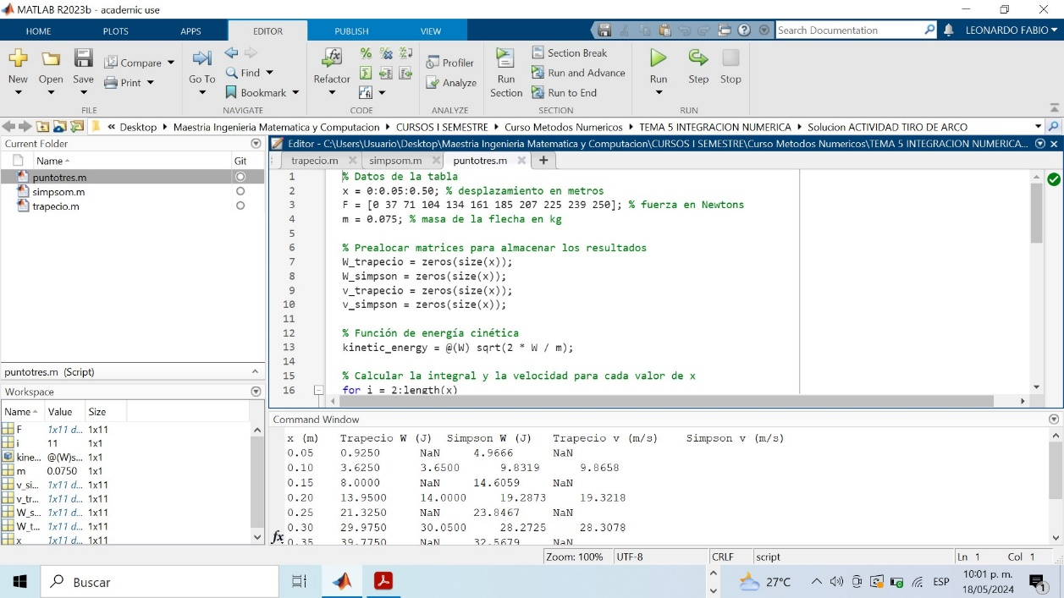Figura 3: Captura de pantalla de los numerales a,b,c,d de donde se obtiene los resultados en el **comand window.**

Como se puede evidenciar el archivo **.m** se ilustra el código de Matlab programado y el resultado que se obtiene al ejecutar el código, donde de forma detallada nos ilustra una matrix en el **comand window.**

**Agradecimientos.**

El desarrollo de esta actividad permitió adquirir habilidades y destrezas en el uso del software de Matlab. Agradezco y felicito de manera especial a la **Doctora PAULA TRIGUERRO NAVARRO**, por sus honorables clases magistrales virtuales que imparte a través del Curso de Métodos numéricos.

Bendiciones, que Dios permita que usted nos siga guiando en este proceso de formación del Master Universitario de Ingeniería de Matemática y Computación.

**Referencias**

**Carrillo, J. (2021, 5 marzo). *La regla de Simpson: la fórmula y cómo funciona*. freeCodeCamp.org.**

https://www.freecodecamp.org/espanol/news/la-regla-de-simpson-la-formula-y-como-funciona/

**CK-12 Foundation. (s. f.). *CK-12 Foundation*.** https://flexbooks.ck12.org/cbook/c%C3%A1lculo-2.0/section/5.10/primary/lesson/integraci%C3%B3n-num%C3%A9rica%3A-regla-trapezoidal-calc-spn/

***LUDA UAM-Azc.* (s. f.).** http://aniei.org.mx/paginas/uam/CursoMN/curso_mn_16.html#:~:text=La%20regla%20de%20Simpson%20de%201%2F3%20es%2C%20en%20general,n%C3%BAmero%20de%20fajas%20es%20impar.